• NOMBRE: Enrique Martínez Añón

• FECHA INICIO: 11-12-23

• FECHA FINAL: 17-12-23

• UNIDAD: U5 Seguretat Activa: Sistema Operatiu

• CASO PRÁCTICO: Activitat. Protege el GRUB

• ENUNCIADO: Protege el GRUB

• VERSIÓN ACTIVIDAD: A

• DIFICULTAD: BAJO

• TIEMPO ESTIMADO: 1:30

• TIEMPO REAL: 0:30

• CONCLUSIÓN:

INDICE
MOTIVOS PARA PROTEGER EL GRUB
Hay gente que realmente se toma molestias para evitar accesos no autorizados a su ordenador a través de permisos de usuarios, de firewalls, de contraseñas, etc. A pesar de esto muchos de estos usuarios olvidan proteger el Grub. Si el Grub de nuestro equipo no está protegido cualquier usuario con un nivel medio/bajo puede realizar las siguientes acciones:
- Editando los parámetros del Grub es fácil acceder a nuestro ordenador como superusuario o usuario root. Si un atacante puede acceder a nuestro equipo como usuario root tendrá el control total del equipo y de la información almacenada en él.
- Sin necesidad de introducir ningún usuario ni contraseña un atacante puede abrir un intérprete de órdenes para intentar recabar información de nuestro equipo, para modificar configuraciones, etc.
- En el caso de tener el control sobre el Grub, podemos prevenir que ciertos usuarios puedan usar sistemas operativos inseguros, o sistemas operativos que simplemente no queremos que se usen.
En definitiva, si no protegemos el Grub, estaremos dejando un agujero de seguridad muy grande a la totalidad de personas que tengan acceso directo a nuestro ordenador. Este agujero de seguridad permitirá al atacante hacerse con el control absoluto de nuestro equipo de forma muy fácil y rápida.

APARTADOS

Protege una máquina virtual con ubuntu server. El modo de proteger el Grub será mediante una contraseña o password. Si aplicamos los pasos detallados en este apartado conseguiremos los siguientes resultados:
- Bloquear el acceso a la línea de comandos del Grub.
- Bloquear la posibilidad de edición de las entradas del Grub.
- Bloquear la posibilidad de ejecución de todas las entradas del Grub.
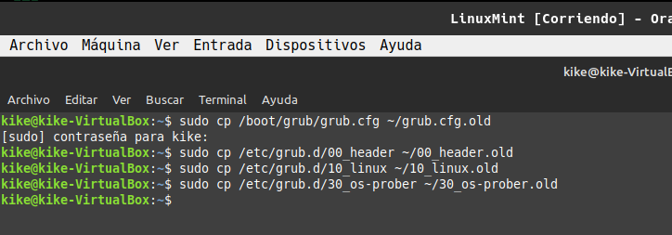
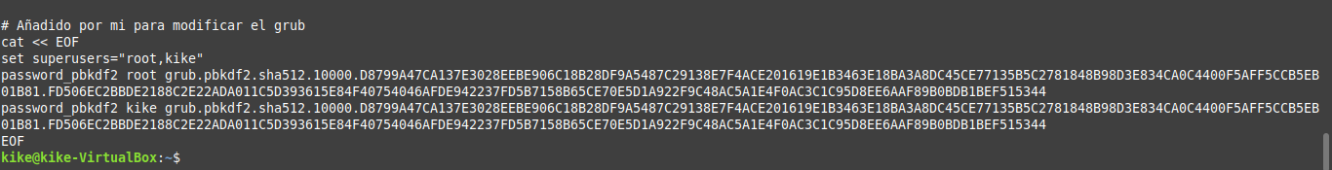
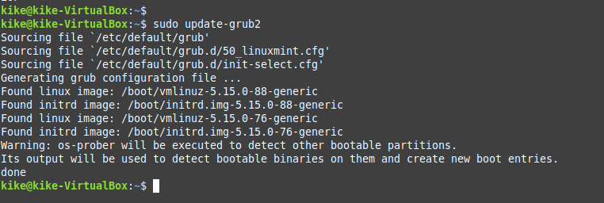

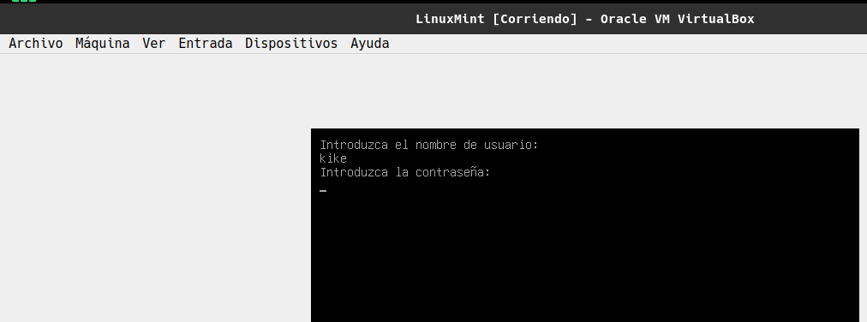
BIBLIOGRAFIA

Tutorial proteger el grub: https://geekland.eu/proteger-el-grub-con-contrasena/

